Информация о наставниках

Ф.И.О. | Занимаемая должность | Уровень профессио- нального  образования | Общие сведения | Консультация
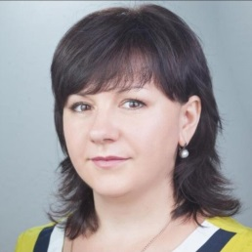  Рукас Татьяна Евгеньевна | Заместитель директора по ВР,  учитель музыки | Донецкая академия С.С. Прокофьева, 2005, высшее,  преподаватель, музыкальное искусство | Педагогический стаж: 10лет. Категория: высшая. Сведения о повышении квалификации:  ООО «Инфоурок» «Методика преподавания музыки в общеобразовательной организации», 72ч., 12.06-28.06.2023г. «Педагог дополнительного образования: современные подходы к профессиональной деятельности», 72ч., 12.06-28.06.2023г.  «Функциональная грамотность школьников», 36ч., 12.06-28.06.2023г.  «Противодействие коррупции в образовательной организации», 72ч., 28.06-12.07.2023г.  Центр онлайн-обучения Всероссийского форума «Педагоги России: инновации в образовании» «Программа воспитания на уровнях начального, основного и среднего общего образования в соответствии с ФГОС», 36ч., 02.05-12.05.2023г. | rukastanya@gmail.com
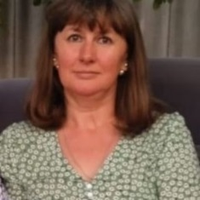  Машкина Ирина Анатольевна | Воспитатель | Волгоградское педагогическое училище,  среднее-профессиональное,1991,  воспитатель в дошкольных учреждениях | Педагогический стаж: 31  год. Категория: высшая. Сведения о повышении квалификации:  ООО «Центр непрерывного образования и инноваций» «Планирование образовательной деятельности воспитателя дошкольной образовательной организации в соответствии с ФГОС ДО и ФОП ДО», 72ч., 17.09-30.09.2024г.  ГБУ ДБО РО «РИПК и  ППРО» «Экспертная оценка профессиональной деятельности педагогических работников», 36ч., 08.11-15.11.2022г. | irischa.maschkina@yandex.ru
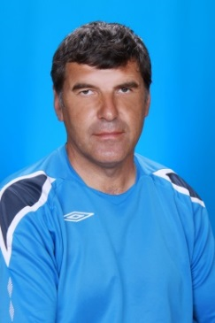  Трунов Николай Васильевич | Учитель физической культуры | Ростовский государственный педагогический университет, 2000, физическая культура и спорт | Педагогический стаж: 36 лет. Категория: высшая. Сведения о повышении квалификации:  ГБУ ДБО РО «РИПК и  ППРО» «Аспекты преподавания предмета «Физическая культура» в условиях обновленного ФГОС СОО», 36ч., 18.09-22.09.2023г.  ООО «Инфоурок» «Здоровьесберегающие технологии в деятельности учителя физической культуры в условиях реализации ФГОС», 72ч., 25.09-12.10.2022г.  «Организация образовательного процесса: воспитательная работа, дополнительное образование, внеурочная деятельность», 36ч., 12.08-30.08.2023г. | nikolaj_trunov@list.ru

